Enquêtes trimestrielles de Conjoncture

- Secteur des services marchands non financiers
- Secteur du commerce de gros

Septembre 2021
La présente note relate les principales appréciations des chefs d’entreprises telles qu’elles ressortent des enquêtes de conjoncture réalisées par le HCP au titre du 3ème trimestre 2021 auprès des entreprises opérant dans les secteurs des services marchands non financiers et du commerce de gros. Ces appréciations portent sur l’évolution de l’activité au cours du 2ème trimestre 2021 et les anticipations pour le 3ème trimestre 2021.

- Appréciations des chefs d’entreprises pour le 2ème trimestre 2021

  - Secteur des Services marchands non financiers

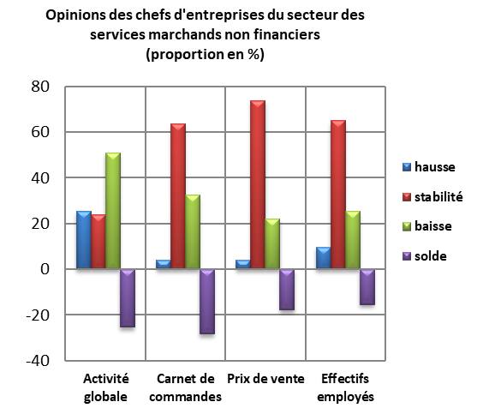
Au 2ème trimestre 2021, l’activité des services marchands non financiers aurait connu une baisse selon 51% des patrons et une hausse selon 25%. Cette évolution aurait été le résultat, d’une part, de la baisse d’activité enregistrée au niveau des branches des « Télécommunications » et de l’ « Hébergement et restauration» et, d’autre part, de la hausse d’activité enregistrée au niveau des branches des «Transports aériens» et des « Transports terrestres et transport par conduites ». Le taux d’utilisation des capacités de prestation (TUC) du secteur se serait établi à 72%.
Les carnets de commande du secteur sont jugés d’un niveau inférieur à la normale par 32% des chefs d’entreprises. L’emploi aurait connu une baisse selon 25% des chefs d’entreprises.

  - Secteur du Commerce de gros
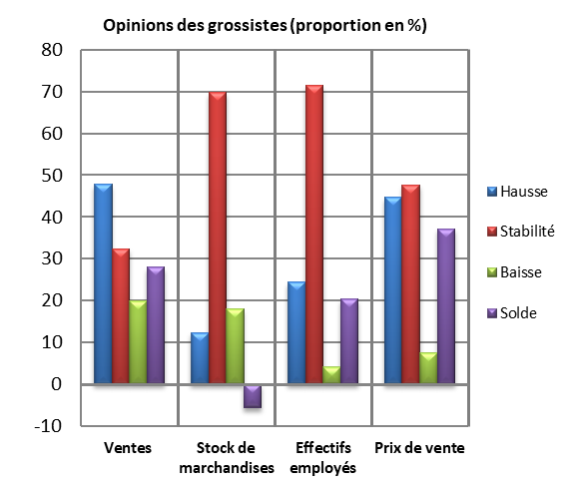
Au 2ème trimestre 2021, les ventes du secteur du Commerce de gros sur le marché local auraient connu une hausse selon 48% des grossistes et une baisse selon 20% d’entre eux.
Cette évolution serait principalement attribuable, d’une part, à la hausse des ventes dans les «Autres commerces de gros spécialisés», le « Commerce de gros de produits alimentaires, de boissons» et le « Commerce de gros de biens domestiques» et, d’autre part, à la baisse des ventes dans le «Commerce de gros d'autres équipements industriels». L’emploi aurait connu une stabilité selon 71% des chefs d’entreprises.
Les stocks de marchandises se seraient situés à un niveau normal selon 70% des grossistes et inférieur à la normale selon 18%.
La tendance observée des prix de vente aurait affiché une hausse, selon 45% des chefs d’entreprises et une stabilité selon 48% d'entre eux.

- Anticipations des chefs d’entreprises pour le 3ème trimestre 2021

  - Secteur des Services marchands non financiers
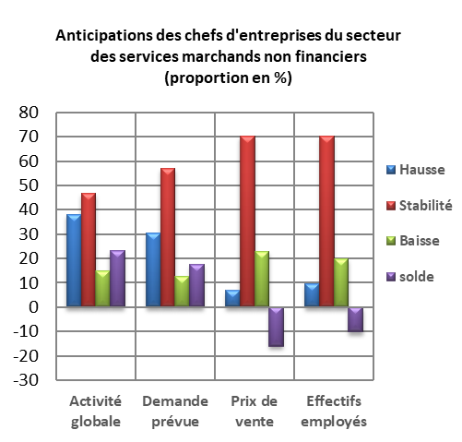
Les anticipations des chefs d'entreprises du secteur des services marchands non financiers, pour le 3ème trimestre 2021, révèlent une augmentation de l’activité globale, selon 38% d’entre eux, et une stabilité selon 47%. Ces anticipations seraient dues, d’une part, à l’amélioration prévue dans les branches des «Transports aériens» et des «Transports terrestres et transport par conduites» et, d’autre part, à la baisse prévue dans les branches des «Activités de location et location-bail».
57% des chefs d’entreprises anticipent une stabilité de la demande et 70% une stagnation des effectifs employés.

  - Secteur du Commerce de gros
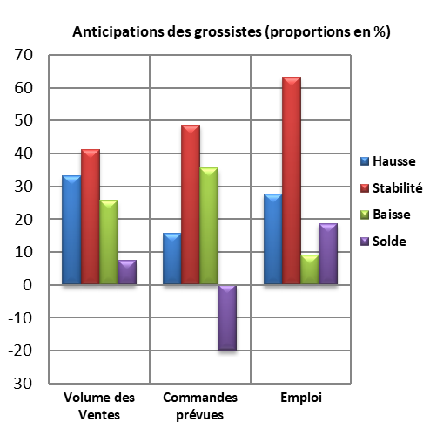
Les anticipations de 33% des grossistes affichent une augmentation du volume global des ventes pour le troisième trimestre 2021 et une baisse selon 26%.
Cette évolution serait principalement attribuable, d’une part, à la hausse des ventes dans «Autres commerces de gros spécialisés» et le « Commerce de gros de produits alimentaires, de boissons» et, d’autre part, à la baisse des ventes dans le «Commerce de gros d'équipements de l'information et de la communication».

Les commandes prévues pour le troisième trimestre 2021 seraient d’un niveau normal selon 49% des chefs d’entreprises et inférieur à la normale selon 36% d’entre eux. L’emploi connaîtrait une stabilité des effectifs, selon 63% des grossistes et une hausse selon 28% d'entre eux.

